Муниципальное дошкольное образовательное учреждение «Детский сад № 1» г. Торопца

Конспект
Непосредственно образовательной деятельности

Тема:
«Листопад» (прогулка)
Вторая младшая «б» группа

Разработала Осипова С.Н.
воспитатель МДОУ «Детский сад № 1»
г. Торопца

г. Торопец
2014 г.

Цель: показать детям многообразие красок золотой осени; раскрыть новое понятие «листопад»; воспитывать эмоциональное восприятие – умение любоваться красой «золотой осени»; обогащать словарь детей новыми словами.
Содержание.
- Ребята, посмотрите вокруг и скажите: «Какое время года наступило?» (осень)
- Скажите, как светит солнышко? (мало, часто прячется за тучки). Небо серое.
- Что часто идёт из тучек? (дождик)
- Какой дует ветер осенью? (холодный)
- А что происходит с деревьями? (с них опадают листочки)
Посмотрите, ребята, какого цвета стали листья на деревьях? (жёлтые)
На деревьях жёлтые листья, под ногами тоже жёлтые листья. Поэтому осень называют золотой.
Ребята, пойдемте тихо побродим по листьям. Прислушайтесь, что вы слышите (шорох, листья под ногами шуршат). Видите, то один листик летит к земле, то другой кружится – кружится и медленно ложится на землю. Подул ветер, и много листьев с шуршанием полетело на землю. Это листопад.
Листопад, листопад,
Листья жёлтые летят…
Давайте, ребята, повторим эти строки все вместе.
Ребята, листья легкие, вот поэтому они летят на землю медленно. Летят и кружатся в воздухе.
Ребята, посмотрите, я на столик положила листик. А теперь, Андрей, подуй на него. Что произошло с листиком? (он слетел со стола)
- А почему листик слетел со стола? (он легкий)
Ребята, кто ещё хочет подуть на листики?
Ребята, поднимите с земли самый красивый, самый понравившийся листик. Скажите, какого он цвета? (каждый говорит цвет своего листика).
- Ребята, какая осень добрая, постаралась, и получился такой красивый листик! А вы его отыскали? Давайте пособираем листики. Один листок, ещё листок и ещё… получилось много листьев. Если собирать их все вместе, то получится целый букет! Посмотрите, какой у нас букет – нарядный! Давайте, скажем все вместе: какой у нас букет? (нарядный).
- Ребята, осень старалась, трудилась, раскрасила все в желтый цвет, добавила ещё красок. Золотая осень! Давайте из нашего букета мы возьмём несколько листьев и засушим их, чтобы у нас осталась память об осени.
- Ребята, посмотрите вокруг и ещё раз скажите, какого цвета осень? (жёлтая)
- Золотая осень! – давайте все вместе повторим.
А теперь послушайте отрывок из песни:
Листья жёлтые над городом кружатся,
С тихим шорохом нам под ноги ложатся,
И от осени не спрятаться, не скрыться
Листья жёлтые, скажите, что нам снится?
- О чем говорится в песне? (о листьях)
- А какого цвета листья? (жёлтые)
- А когда листья бывают жёлтыми? (осенью)
- А как мы называем осень? (золотая)
- Что происходит с листьями осенью? (они опадают)
Явление, когда листья опадают с деревьев на землю, называется листопадом (скажем все вместе).
А теперь поиграем в листопад. Соберите охапку листьев и подбросьте их вверх со словами «Листопад, листопад…»
Ребята, поиграли в игру? А теперь давайте поможем дворнику подгрести листья на участке.
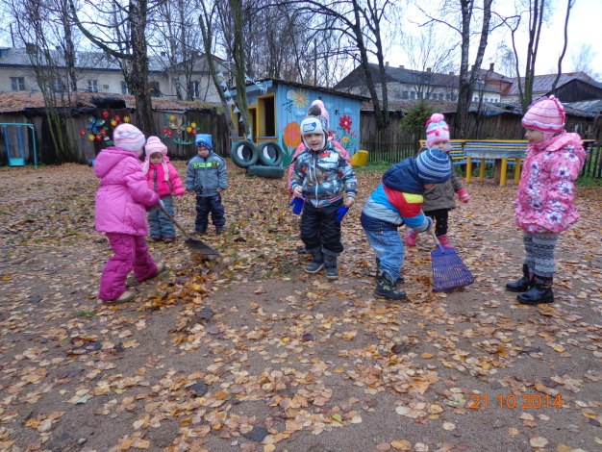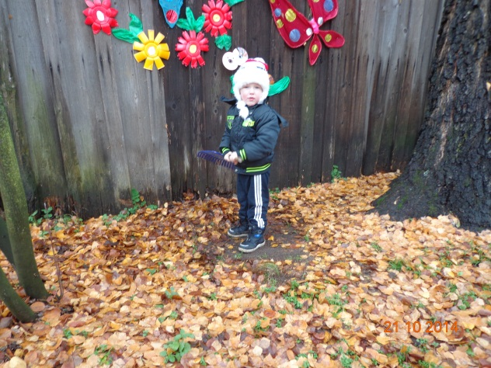

Итог:
-Ребята, какое время года сейчас?
- Почему осень называют «золотой»?
- А что такое листопад?

